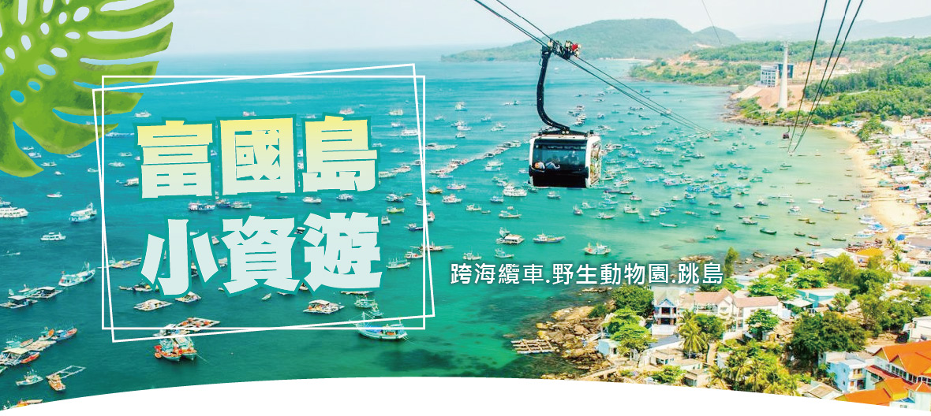 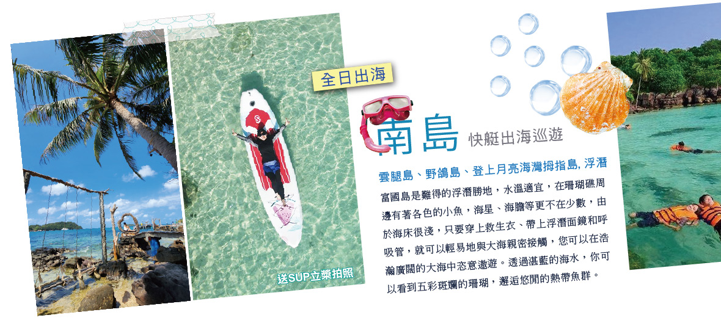 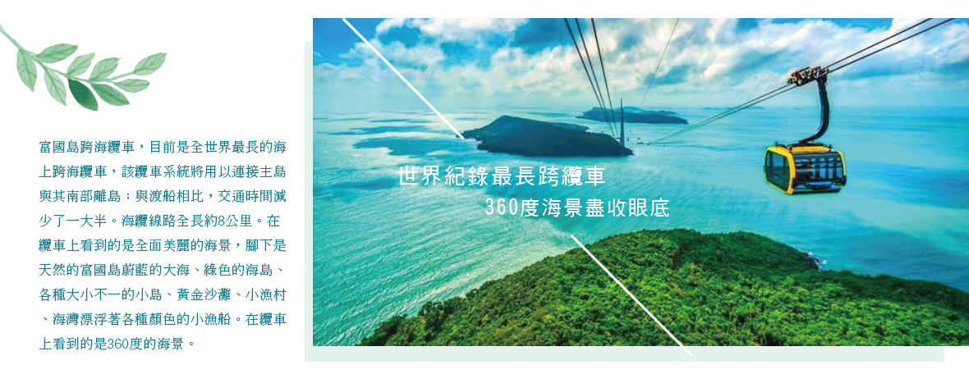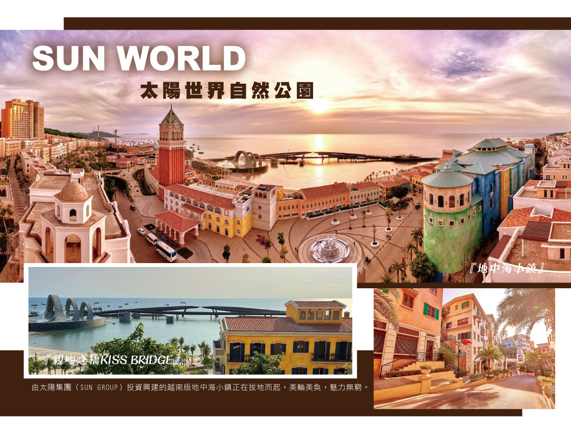 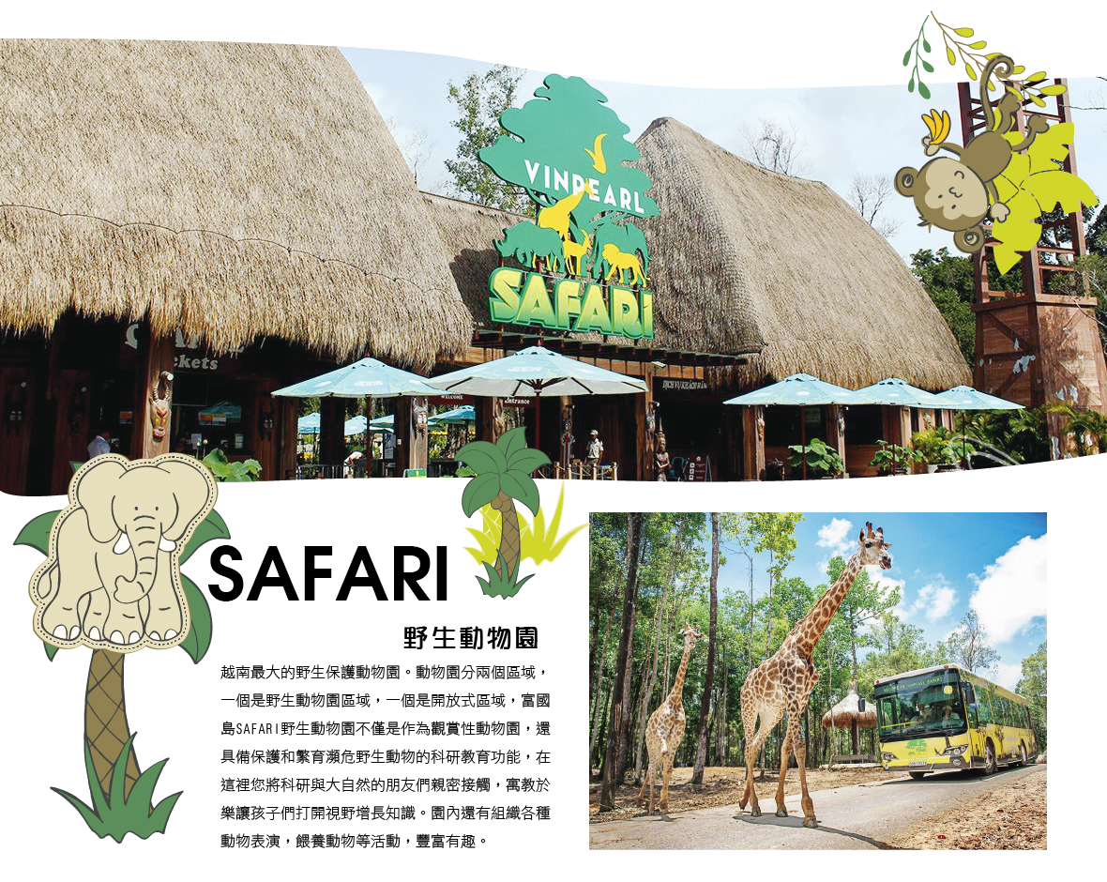 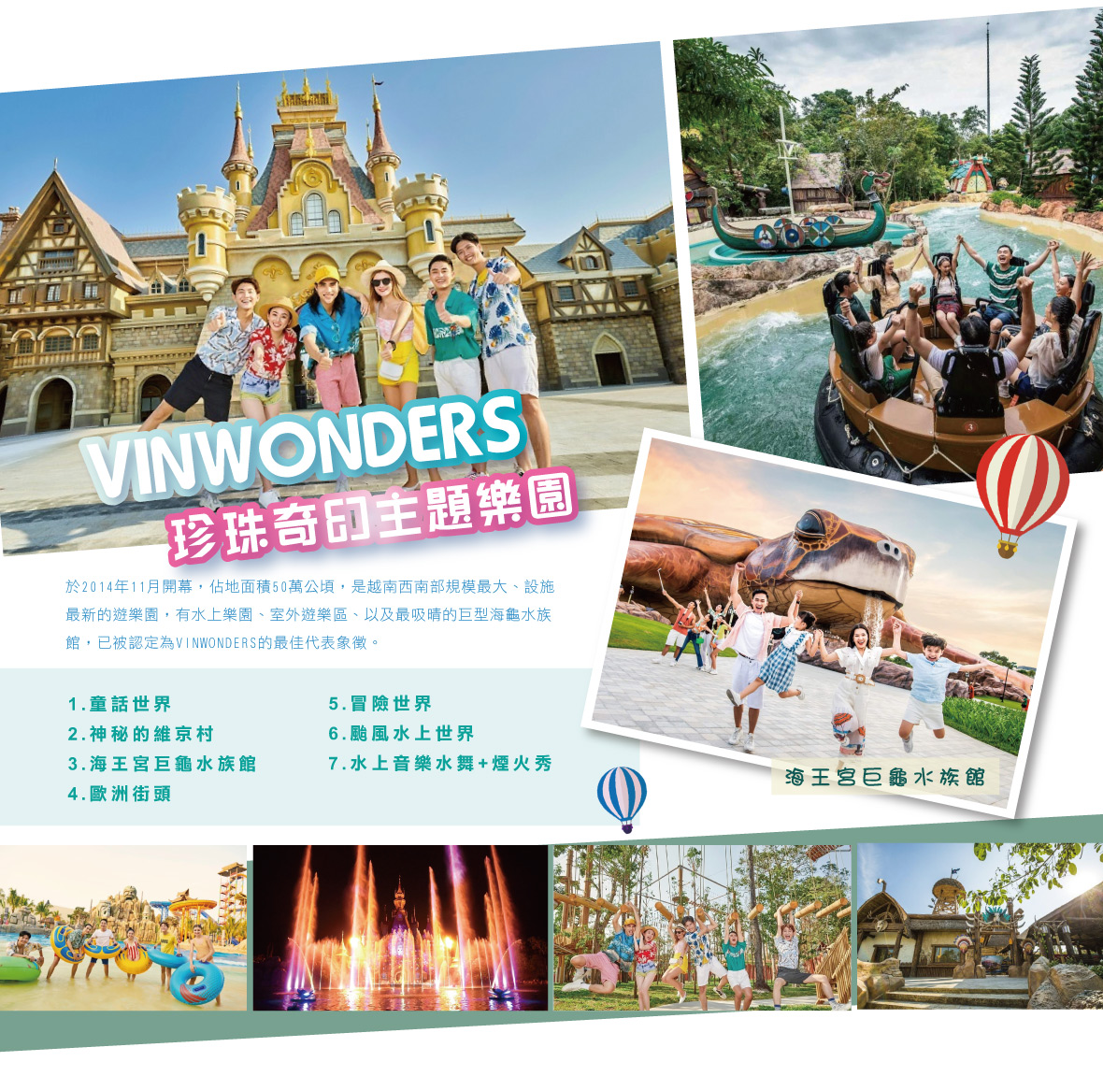 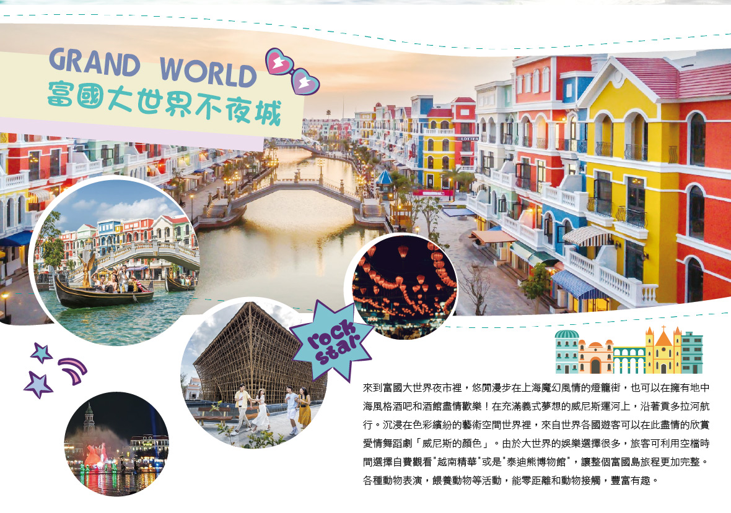 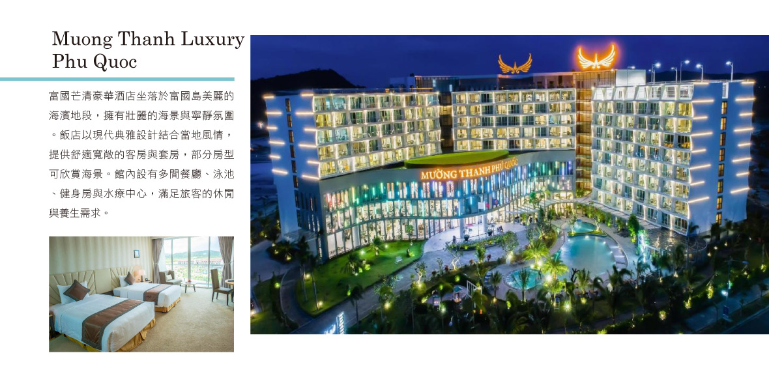 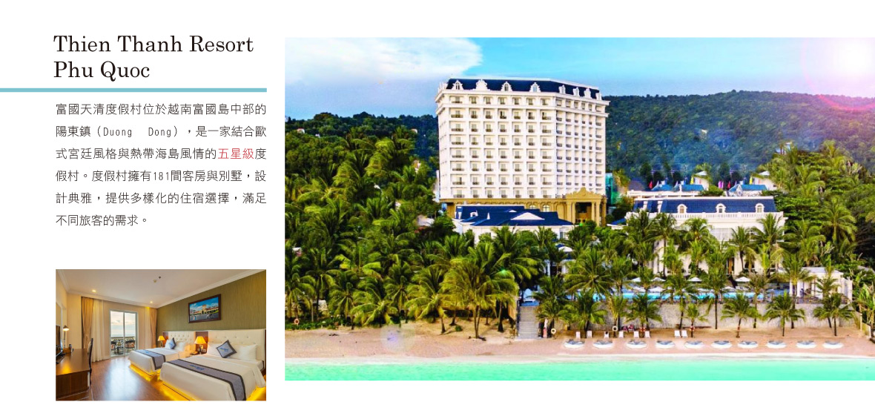 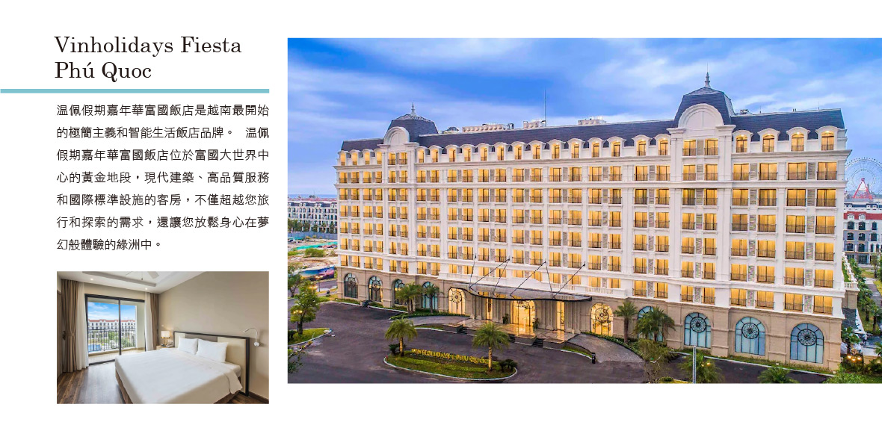

|  |  |  |  |  |  |
| --- | --- | --- | --- | --- | --- |
| 天數 | 出發日期-時間 | 抵達日期-時間 | 起飛-抵達城市 | 航空公司 | 航班編號 |
| 第1天 | 14:00 | 16:50 | TPE/PQC | 越捷航空 | VJ845 |
| 第6天 | 08:25 | 13:00 | PQC/TPE | 越捷航空 | VJ844 |

★ 第 1 天 桃園/富國島

**【富國島】**坐落在越南的南部，以其迷人海灘和質樸的自然環境而更加聞名。富國島素有「珍珠島」之稱，是越南最大的島嶼，人口約七萬多，真正的魚多人少，海島上山巒起伏，覆蓋著茂密的熱帶叢林，因其豐富的動植物資源和生物多樣性，2010年富國島國家公園被劃爲聯合國教科文組織世界生物圈保護區。  
溫暖的氣候，清新的空氣，私密度極好的海濱沙灘，以及樸素的漁民在市場上販售的那些挑逗味蕾的生猛海鮮，都是你在越南富國島可以享受到的輕鬆與自在，另外島上留下的法國殖民地時期的文化也值得體會，或許這種東西方文化的和諧共存，就是越南人懂得享受慢時光的原因吧。

|  |  |  |
| --- | --- | --- |
| 住宿：富國島芒青酒店 Muong Thanh Luxury Phu Quoc Hotel 或富國島溫佩假期1號 VinHolidays Fiesta Phu Quoc 或富國島溫德姆花園酒店 Wyndham Garden Grandworld Phu Quoc 或富國天清度假村 Thien Thanh Phu Quoc Resort或同等級旅館 | | |
| 早餐X：XXX | 中餐X：XXX | 晚餐O：富國島紅珊瑚海鮮餐廳(含酒水) US 12 |

★ 第 2 天 野生動物園Vinpearl Safari→威尼斯大世界(當代藝術城市公園、竹之傳奇、威尼斯秀)

**【珍珠野生動物園(搭乘Safari遊獵車)】**這裡擁有世界上珍貴稀有動物數百種類：如孟加拉虎，犀牛，火鳥等，園區周圍還有數千種美麗的樹木與鮮花。內部有規模地區分為ZOO動物園區、PRIMATE WORLD靈長類動物園區及SAFARI探索園區三大結構，您可以漫步行走園區規畫完善的步行道感受花香鳥語，特別安排搭乘SAFARI遊園車，進入野生動物園區，體驗稀有的野生動物近在咫尺的感覺，在這裡可以看到一家之主獅王霸氣帶領母獅群、精瘦猛虎闊步巡視、河馬特有的慢節奏戲水、高人一等的長頸鹿優雅線條、成群斑馬身穿條紋制服悠閒進食，以及輕巧羚羊小跑步猶如跳家家酒等，絕對可以滿足您對動物園旅遊的期待。園內還有各種動物表演，餵養動物等活動，能零距離和動物接觸，豐富有趣。  
園區內有一特別的GIRAFFE長頸鹿餐廳，自然通風良好的開放式餐廳，供應大受歡迎的特選速食菜單，還可以自費加購美味紅蘿蔔請可愛的長頸鹿一起共進午餐！看到好吃的食物長頸鹿們可是會睜大眼快速前來吞食，身型優雅但遇到美食可是不會客氣的。  
**園區內活動請注意防曬措施，天氣炎熱請適時補充水份。  
**【Grand World 富國大世界】**由越南最大Vingroup 集團打造，佔地廣達85 公頃，2022 年4 月全新開幕的「富國島Grand World」（富國大世界），就是越南首座24 小時不夜城，集結餐飲、購 物、大型水舞秀等娛樂，並將園區打造成歐風小鎮，還有運河流經園區內，更被許多旅客暱稱為「越 南版威尼斯」。來到富國大世界夜市裡，悠閒漫步在上海魔幻風情的燈籠街，也可以在擁有地中海風 格酒吧和酒館盡情歡樂！在充滿義式夢想的威尼斯運河上，沿著貢多拉河航行。沉浸在色彩繽紛的藝 術空間世界裡。​  
**【竹子傳奇Bamboo Legend】**富國大世界的竹屋是越南最大的竹屋，由建築師 Vo Trong Nghia 設計。這座近15米高、佔地700平方米、以4萬2000根竹子打造越南最大竹構建築。這件作品是結合越南三大象徵的化身：蓮花、銅鼓和竹樹。所有這些都有助於展示對越南人民的文化、精神和高尚品質的自豪。也成為富國大世界園區必拍的門面，作為Grand World的門面氣勢十足。竹屋也是每一位來到大世界的遊客都不能忽視的理想打卡點。  
**​【當代藝術城市公園Contemporary Art Urban Park】**是富國大世界不夜城的亮點之一。公園匯集了獨特的作品，當代藝術與富國島自然美景如：水發、爆炸生命、大地母親、大地之子、樹木的生物等。更有造型各異的大型雕塑藝術點綴園區各個角落，增添文藝氣息。除了欣賞獨特的作品藝術的同時，遊客也能感受到有意義的信息，並擁有無數令人印象深刻的打卡照片。  
**【威尼斯秀**THE COLORS OF VENICE**】**(21:30-22:00 湖上歌劇表演~自由參觀) 在每天晚上入夜後9 點30 分在愛湖上，一場五光十色的燈光交融。通過 3D 映射技術、LED 燈光、水上音樂、華麗誘人的舞蹈以及精心投入的服裝和背景，和諧的組合企圖喚醒觀眾所有感官。表演舞台彷彿漂浮於愛情湖上，千姿百態地重現了天才畫家與貴婦的浪漫愛情故事「威尼斯大秀」，長達30 分鐘的演出以戴著面具的宮廷貴族，乘著貢多拉出場進行海上巡 禮打頭陣，穿著華麗服飾的宮廷貴族戴著代表威尼斯面具節的面具站在船上，與沿岸遊客打招呼，當 一艘艘船退場，在舞台正中央正式開啟了一場華麗的宮廷演出。該劇再現了天才畫家與佳人在威尼斯 河畔的浪漫愛情故事。一段相遇-相愛-分離-重逢的旅程，給觀眾帶來了諸多感慨。結合光雕投影、大 型水舞，還有雷射光束，貴族們在海上舞台中央隨著音樂翩翩起舞，時而激烈、時而婉轉浪漫，最後 以變化萬千的雷射投影搭配水幕帶起整場演出高潮，精彩演出成為富國島上必看三大秀。  
**【貢多拉遊船】(不含船票.小費~自行參加)(四人一艘)** 可自行前往乘坐貢多拉船，遊人將穿行在400m 長的威尼斯運河上，欣賞兩岸繽紛色彩建築， 穿梭於色彩斑斕的街道，沉浸在浪漫的空間中。遊客還可以欣賞即興歌劇或沉浸在絢麗的狂歡氣氛中， 欣賞兩岸精彩的表演等。最後來到海上廣場遠眺古老威尼斯鐘樓，讓人彷彿一秒到義大利。

**【泰迪熊博物館 Teddy Bear Museum​】(不含門票~自行參觀)**

◆以上演出時刻若因天候取消或有變動，需依照現場公布為主，敬請知悉。  
(貼心提醒：由於是免費觀賞，觀賞人數眾多，天天爆滿，請提早30分鐘前往愛情湖廣場中心卡位，佔據有利觀賞位子。此愛情湖威尼斯秀為戶外大型演出，如遇天候因素可能停演。)

|  |  |  |
| --- | --- | --- |
| 住宿：富國島芒青酒店 Muong Thanh Luxury Phu Quoc Hotel 或富國島溫佩假期1號 VinHolidays Fiesta Phu Quoc 或富國島溫德姆花園酒店 Wyndham Garden Grandworld Phu Quoc 或富國天清度假村 Thien Thanh Phu Quoc Resort | | |
| 早餐O：飯店內享用 | 中餐O：富國主題公園自助餐(套票) | 晚餐X：方便遊玩 敬請自理 |

★ 第 3 天 富國島珍珠樂園(樂園一日遊、巨型海⿔⽔族館、⽔上樂園和陸地遊樂設施)

**【珍珠奇幻樂園VinWonders】**VinWonders Phu Quoc是越南最大、亞洲領先規模的主題樂園——於2014年11月開幕，佔地面積17萬平方公尺，是越南西南部規模最大、設施最新的遊樂園，有水上樂園、室外遊樂區、巨型海龜水族館。來到這個充滿活力的娛樂天堂，你可以在清涼的水中盡情玩耍，或是搭乘著刺激又冒險的遊樂設施，讓你無時無刻都歡樂開懷。 1.巨型海龜水族館：被認為是珍珠樂園的象徵，欣賞夢幻般的海洋王宮，裡頭還有一個大型的海底世界，可以觀賞多達18000多種豐富多樣的海洋生物，各種熱帶魚和企鵝、海龜等，這裡也有海豚餵食、美人魚、鯊魚餵食等眾多精彩表演。 2.水上樂園Water Park：來海島就是要徹底消暑沁涼一夏，享受刺激的水上冒險。這裡有大型的室外遊泳池，多種水上遊戲以及高空快速滑水道，懶人池，海浪池等。 3.室外遊樂區：在這裡您可以慵懶隨興輕鬆玩，設施多樣化，有雲霄飛車、巨型摩天輪、UFO飛盤、高空旋轉、翻天飛鷹、碰碰車等各種驚險又刺激的遊戲，以及5D電影院和大型電玩城，晚上更有大型戶外音樂噴泉水幕電影表演、美食街、購物店等等。  
分為 6 大區域和 12 個獨特的主題，為遊客提供引人入勝的故事、無與倫比的冒險和驚喜刺激的遊戲。  
✦中央城堡區 – 中世紀歐洲  
時光彷彿倒流到中世紀歐洲的黃金年代，想像自己置身於熙熙攘攘的街道上，那裡有數百家商店、斜屋頂磚瓦構成的復古、絡繹不絕決的旅人，擺上POSE，一系列的美照GOT！  
✦維京地區 – 秘密村莊地區  
化身勇士，在北歐風納維亞風格建築中踏上征程。神秘的維京村是您探索維京文化和追尋這個強大部落任務的地方。  
✦驚險地帶 – 冒險世界  
集合了《宙斯之怒》、《伊卡洛斯之翼》、《阿喀琉斯之盾》等，欣賞瑪雅帝國的宏偉工程，征服古老希臘神廟的挑戰，並逃離南美森林噴發的火山！好多讓你霎那間就愛上的遊戲……。  
✦水上樂園 – 龍捲風世界  
置身熱帶夏威夷，讓您嗨翻！化身為活力四射的火奴魯魯原住民，征服東南亞最大的水上樂園，近 40 種精彩紛呈的水上游戲！別忘了讓您的靈魂在夏威夷熱帶海灘的海岸漫步。  
✦童話區 – 魔法世界  
進入魔法世界，世界盡在你手中！神秘綠洲、神奇王國、遠古峽谷、神秘森林、狂野西部5大奇幻仙境空間，您可在這個橫跨五大洲的奇幻世界中，化身勇敢的角色前進探險！  
✦巨龜水族館 – 海神宮殿  
探索世界上最大的五個水族館之一『海神宮』，這裡是數以萬計海洋生物的家園。享受互動體驗，在宮殿獨特的龜形建築環繞的海床上過夜，這是 VinWonders Phu Quoc 的象徵。

各項表演活動 (依現場為主)  
VinWonders 朋友之歌：09:30 – 09:35｜歐洲大道  
美人魚：14:00 – 14:10｜大海龜  
餵魚：15:00 – 15:15｜大海龜  
瘋狂舞蹈每日：16:30 – 16:35｜龍捲風世界  
Interact with characters：17:00 – 17:30｜歐洲大道  
Once Show：18:45 – 19:05｜歐洲大道

※園區水上活動，敬請自行攜帶泳衣、沙灘褲、蛙鏡等戲水設備。  
※園區內活動請注意防曬措施，天氣炎熱請適時補充水份。

|  |  |  |
| --- | --- | --- |
| 住宿：富國島芒青酒店 Muong Thanh Luxury Phu Quoc Hotel 或富國島溫佩假期1號 VinHolidays Fiesta Phu Quoc 或富國島溫德姆花園酒店 Wyndham Garden Grandworld Phu Quoc 或富國天清度假村 Thien Thanh Phu Quoc Resort或同等級旅館 | | |
| 早餐O：飯店內享用 | 中餐X：方便遊玩 敬請自理 | 晚餐O：886經典台式火鍋(含酒水) US20 |

★ 第 4 天 香島All In One：世界最長纜車、太陽世界香島水上樂園、親吻之橋→地中海⼩鎮漫遊(網紅夢幻打卡地：中央村鐘樓、筆塔、龐⾙遺跡、龍梯)

**【太陽世界香島水上樂園】**太陽世界Sun World 在越南發展觀光旅遊且獲得許多國際獎項，大受好評，繼中越巴拿山和峴港，越南最北端沙霸，北越下龍灣到2018 最新開幕的越南最南端的Sun World HonThom Nature Park 富國島太陽世界自然公園。目前共計有六大娛樂主題樂園系列。親子兒童互動區，藏著各式親水機關，讓您與小孩享受親子時光。金剛大水桶的淋漓洗禮更是不能錯過的清涼行程，天天都是潑水節，讓你全身濕濕樂。漂漂流河道，是情侶最愛明星設施，猶如戀愛巴士水上版，進入這條270 公尺的天然浪漫流域，沿路充滿鳥語花香與水瀑布驚奇，用最舒服的姿勢順留而下，帶您體驗自由自在水上漂。另有各式各樣刺激高空快速滑水道，不管是從密閉黑洞瞬間垂直下墜，或是階梯式噴射彈出、在彎曲滑道團團轉，上衝下洗的驚悚體驗，要你變成高分貝尖叫的自由落體。到此樂園一定要體驗最刺激『木造雲霄飛車』帶給您爬昇、滑落、急轉、迴圈的快感。除了令人驚喜的跨海纜車外，園區內還有附設有休閒餐廳、咖啡廳、遊樂園、水上樂園，園區也聘請來自各國的樂團、演奏家、街頭藝人不定時的在每個角落展開藝術表演，也讓你的假期時光更精彩，來富國島的你千萬不要錯過。  
※園區水上活動，敬請自行攜帶泳衣、沙灘褲、蛙鏡等戲水裝備。  
※園區內活動請注意防曬措施，天氣炎熱請適時補充水份。  
**【360度全景跨海纜車來回】**為世界上最長的海上纜車，是越南太陽集團最閃亮的娛樂品牌，為您帶來世界上最長的海上纜車(長度約7,899.9 公尺) ，採用最新的三線電纜系統連結AnThoi 鎮和Hon Thom 島，由起始點到終點站約15 分鐘。該系統有69 輛車廂，每車廂最多乘載30名乘客。纜車之旅中享受360 度全開視野的高空巡航，給予遊客一個史無前例體驗，空中看到富國島以最新鮮自然的色彩，描繪這個綠色島嶼擁有的藍色海域，還有當地漁船點綴海面，療癒的畫面賦予旅遊最美好體驗與感受  
**【Sunset Town 地中海~日落小鎮】**由太陽集團（Sun Group）投資興建的越南版地中海小鎮拔地而起，美輪美奐魅力無窮。地中海小鎮是國際遊客探索富國島旅行中的首選。按照規劃設計藍圖，占地近40 公頃的小鎮由Sun Premier Village Primavera 和Sun Grand CityHillside Residence 兩大板塊構成，大小商貿服務店鋪和公共設施數以百計，其中希爾頓酒店、Teatro夜總會等都由行業巨頭投資運營。從義大利本土濃重的赤色、地中海波浪的蔚藍色乃至南歐街道上淡黃和煦的陽光等等地中海特有風情，在小鎮隨處可見，令人感到猶如親臨其境。將地中海靈感帶入藝術廣場、空中花園、藝術雕塑、噴泉和兒童遊樂場。借助美麗絕倫的自然景觀和獨具匠心的地中海建築風格，地中海小鎮有望成為文化和旅遊勝地。小鎮由300 座色彩繽紛的商業化別墅所組成，搭配上富國島的艷陽、藍得不可思議的天空，超繽紛的色系，怎麼拍怎麼美，隨便捕捉都是電影畫報等級的美景。未來也將會進駐藝廊、博物館、商家等，且預計商家數會破千，不用飛歐洲就能看到療癒的地中海風情。  
**【親吻之橋Kiss Bridge】**是太陽集團的最新力作，全長800公尺，以牛郎織女傳說為設計靈感，情侶可各自從橋的兩端走到中間，橋與橋之間有約30公分的空隙距離，讓情侶能在此拍照、甚至親吻見證雙方浪漫的愛情，讓旅客可以拍出特殊網美照。(該橋預計最快於2023年5月完工，未來將以收取門票方式讓旅客登橋。) 地中海小鎮除了打造專屬富國島風格的度假小鎮，也是越南人拍攝婚紗攝影的口袋名單，讓你整天在這逛街、拍照行程滿檔玩不完。

|  |  |  |
| --- | --- | --- |
| 住宿：富國島芒青酒店 Muong Thanh Luxury Phu Quoc Hotel 或富國島溫佩假期1號 VinHolidays Fiesta Phu Quoc 或富國島溫德姆花園酒店 Wyndham Garden Grandworld Phu Quoc 或富國天清度假村 Thien Thanh Phu Quoc Resort或同等級旅館 | | |
| 早餐O：飯店內享用 | 中餐O：香島自助餐午餐(套票) | 晚餐X：方便遊玩 敬請自理 |

★ 第 5 天 南島快艇出海跳島(雲腿島、野鴿島浮潛、指甲島月亮海灣、送SUP立槳拍照)→金剛超市

**【南島快艇出海巡遊~途經雲腿島、野鴿島、登上月亮海灣拇指島浮潛】**

**•安泰群島(南島)：**  
富國島南部散落著十幾個小列島，它們被共同稱作安泰群島，屬於越南的海洋保護區。其中有幾著名的浮潛地點，其中一個島嶼的平面形狀像極了翹起的大拇指，由此得名為拇指島；香島則是這個島群中最大的島嶼。  
•快艇出海巡遊～途經雲腿島、野鴿島  
**● 雲腿島**雲腿島位於富國島南方，海水的質量沒有受到太多開發的污染，在每年的旱季時水質清澈見底，伴隨著海洋裡的小魚，海水裡的每一個畫面都美如畫。特別提醒您穿上救生衣、配合救生及工作人員的指示，才能更加安全的體驗擁抱海洋的樂趣哦！  
特別說明：浮潛區域有較多的珊瑚礁，從事海水活動時請務必留意，不要與珊瑚礁有任何接觸，或請保持一定距離，以免造壞海洋生態及造成自己受傷。  
**●野鴿島**野鴿島擁有天然美景，熱帶風情的植物。沿著美麗的海灘，岩石和樹木，清澈的水和藍天，一個美麗且充滿魅力的天然景色，有月牙灣形狀的原始海灘、細白沙灘，藍綠色的海水質量，是富國島南方小島最美的天然景觀。在島上可以聽到來自大自然的各種聲音，海水拍打岸邊的聲音，昆蟲的嗚叫聲，來這裡可以深刻感受到在城市裡完全體驗不到的輕鬆，拿起手中的相機怎麼拍怎麼美。  
**•拇指島**月亮海灣擁有天然美景，熱帶風情的植物。沿著美麗的海灘，岩石和樹木，清澈的水和藍天，一個美麗且充滿魅力的天然景色，有月牙灣形狀的原始海灘、細白沙灘，藍綠色的海水質量，是富國島南方小島最美的天然景觀。在島上可以聽到來自大自然的各種聲音，海水拍打岸邊的聲音，昆蟲的嗚叫聲，來這裡可以深刻感受到在城市裡完全體驗不到的輕鬆，拿起手中的相機怎麼拍怎麼美。海水的質量沒有受到太多開發的污染，在每年的旱季時水質清澈見底，伴隨著海洋裡的小魚，海水裡的每一個畫面都美如畫。特別提醒您穿上救生衣、配合救生及工作人員的指示，才能更加安全的體驗擁抱海洋的樂趣哦！  
◆浮潛體驗：南島一帶的海水質量沒有受到太多開發的污染，在每年的旱季時水質清澈見底，伴隨著海洋裡的小魚，海水裡的每一個畫面都美如畫。特別提醒您穿上救生衣、配合救生及工作人員的指示，才能更加安全的體驗擁抱海洋的樂趣哦！  
1. 提供蛙鏡及呼吸管，如需有度數蛙鏡及蛙鞋旅客需自行攜帶，目前無提供租借服務。  
2. 如果有心臟病、氣喘、高血壓等心血管疾病，或其他特殊疾病，或醫生有交代勿從事較為激烈的運動，或飲酒宿醉等情況請勿下水。  
3. 若因天候因素或海象不佳等因素，導致船隻無法出海，考量旅客安全問題，替代行程依現場狀況安排或退費，不便之處，敬請見諒。  
4. 浮潛區域有較多的珊瑚礁，從事海水活動時請務必留意，不要與珊瑚礁有任何接觸，或請保持一定距離，以免造壞海洋生態及造成自己受傷。  
PS.南島快艇出海如遇海象不佳.行程則更改為牛奶沙灘BAI SAO BEACH、海釣 、浮潛(M ũi Ông Đội 或 Mũi Ông Phật)

|  |  |  |
| --- | --- | --- |
| 住宿：富國島芒青酒店 Muong Thanh Luxury Phu Quoc Hotel 或富國島溫佩假期1號 VinHolidays Fiesta Phu Quoc 或富國島溫德姆花園酒店 Wyndham Garden Grandworld Phu Quoc 或富國天清度假村 Thien Thanh Phu Quoc Resort或同等級旅館 | | |
| 早餐O：飯店內享用 | 中餐O：島上 OCEAN PEARL合菜(無酒水) US 15 | 晚餐O：玉島中式料理餐廳(含酒水) US 12 |

★ 第 6 天 富國島/桃園

帶著愉快心情享受飯店早餐,結束6天愉快行程前往機場。

|  |  |  |
| --- | --- | --- |
| 住宿：溫暖的家 | | |
| 早餐O：飯店內享用或餐盒 | 中餐X：XXX | 晚餐X：XXX |

【本行程之各項內容及價格因季節、氣候等其他因素而有所變動，請依出發前說明會資料為主，不另行通知】

**團體及小費說明**  
▲本行程最低成團人數為 10人（含）、最高團體人數為 40人（含），當地配備專業導遊解說行程，15人（含）以上另派台灣專業領隊隨團服務。若當團人數不足15人以上同意出發，則台灣將不派領隊隨行，改以MINI TOUR行態進行，並由外站中文導遊於當地機場接機並提供全程旅遊服務。  
▲本行程含：來回經濟艙機票和兩地機場稅、燃油附加費、越南落地簽證費。  
▲本行程僅適用本國人(持中華民國護照)參團有效，越南當地台商或當地人士或越南新娘不接受參團。建議參加無購物團型，本公司並保留最終承接訂單與否之權利。  
▲本行程以團體模式作業，行程中恕不接受脫隊要求。  
▲所有活動如不參加均無法退費，亦不可轉讓。  
▲小費：在國外大多數的服務業從業人員為無底薪制，「小費」 即成為他們主要的收入來源，以下就必要給予之小費供您參考：  
◆本行程不包括：導遊、司機及領隊之小費每人每天NTD.300，請體諒她們的辛苦來感謝她們的服務。  
◆本行程16人(含以上且加派領隊之團體，導遊+領隊小費以NT 300 每人/每天為準。  
◆本行程10~15人(含)無領隊隨團服務之團體，導遊小費NT 300 每人/每天為準。  
▲飯店房間床頭小費：每一個房間請置於床頭櫃上擺20000 DONG 小費，以感謝酒店人員為您整理房間。  
▲行李小費：每件20000 DONG，小費約每次美金USD 1 元。  
**機票規定及航空公司限制  
※【越捷 (LCC)規定說明】**  
(1) 機上餐食皆需自費，提醒旅客可行攜帶『空寶特瓶』過安檢後再裝水。  
(2) 每人免費託運行李 20kg 以及7公斤以內手提行李1件， 托運行李以每人 托運行李以每人 (20 公斤 )為限，若超過請團員自付超重費。 (旅客行李尺寸不得超過 :119cm x 81cm ，如超過需求加購大行李。 )請勿置放貴重值錢之物品及相機等易受損件於托 運之行李內。  
(3) 未滿 2歲嬰兒 (不接受出生 7天以下嬰兒搭機 )，一位成人只能抱嬰兒坐在膝上不提供搖籃。  
(4) 開票後注意事項及退規定：不可更改航班或日期行程 /不可退票 /不可更改姓名或拼音。  
(5) 嬰兒票恕不提供任何免費託運或手行李件數 (No Baggage Allowance)  
(6) 團去團回；不可延 不可轉讓他人使用。 機票一經開立即不可退回  
(7)此航班票開立後，不得退更改無價值敬請 知悉 !!  
(8)本行程使用之票種為團體機票，因此無法累積航空公司哩程數、不可事先指定座位或劃位。  
(9)搭乘廉價 (LCC)航空時請務必於飛機登前 40 分鐘再次確認登機門是否有更新變動，以免造成來不及登機情形發生  
(10)行程航班如為包銷機位(票款全額付清)，如旅客因個人因素異動或取消，則訂金(機票款)無法退還，敬請理解。  
**飯店說明**  
▲本優惠報價是以雙人入住一房計算，若遇單人房需補單人房差。  
▲飯店及航班皆以最終確認以行前說明會資料為準。  
▲旅客需求一大床或二小床、高或低樓層、吸煙或禁煙房、非邊間或連通房等等特殊需求，在不升等房 型且不增加售價之前提下，且最終之情況需於飯店現場辦理入住時使得確認，尚祈鑒諒。  
▲ 越南很多飯店 (房間偏小 & 加床備床是有限的)進入旅遊旺季如遇房間偏小 或 無備床可加 可以下列方式處理  
1. 未滿12歲的小孩可選擇改不佔床  
2. 12歲以上 : (1)補單房差 (2) 詢問 飯店是否有其他房型 **(團體房以外房型)**以實際回覆報價為主  
**簽證:**  
**免簽證**搭機直飛前往富國島，不需事先準備越南觀光簽證便可入境。  
**越南不接受雙重國籍，只能持1本護照進入越南** 　  
《越南(觀光)免簽證國家：印尼、馬來西亞、新加坡、泰國、緬甸、柬埔寨、寮國、菲律賓、汶萊、日本、韓國、挪威、芬蘭、俄羅斯、英國、法國、德國、西班牙、義大利，除上述國家之外一律都需要辦越南簽証。  
註：越南政府針對“未滿14歲以下之兒童”(不分國籍)入境越南，須有父母或監護人之陪同，才能入境越南。  
▲貼心提醒：外籍人士需注意二次入境之辦理相關規定  
**禁止電子菸:**  
越南政府宣布，為保護民眾健康，將於2025年起全面禁止電子煙與加熱菸草製品，違規者最高可被處以128萬元台幣罰款及5年監禁。  
**自費行程參考:**  
▲富國島全身按摩(90分鐘含小費) NT$ 1200  
▲越式洗頭(90分鐘含小費)) NT$ 1200  
**購物站:**  
▲保證全程無購物 NO SHOPPING  
▲因各地風俗民情不同，導遊會在車上販售 腰果 咖啡豆 當地特產零食，敬請參考選購，謝謝。